**INSTITUTO FEDERAL DE EDUCAÇÃO, CIÊNCIA E TECNOLOGIA DA BAHIA**

**DEPARTAMENTO DE ENSINO**

**CURSO TÉCNICO DE NÍVEL MÉDIO INTEGRADO EM INFORMATICA**

**LEONARDO GARCIA, POEMA TORRES E RANA OLIVEIRA**

**PROJETO DE ALGORITMOS**

**(BONBONCHOCOLAT)**

**16 de janeiro de 2020**

**1.2. INTRODUÇÃO**

BONBON CHOCOLAT é um projeto que simula uma loja de doces virtual, apresentando funções de cadastro do cliente, diversas opções de produtos e formas de pagamento, com uma linguagem clara, visando facilitar o entendimento e usabilidade do usuário. O programa oferece segurança ao comprador que terá seus dados armazenados, sem risco de vazamento ou fraudes, além disso, dá uma grande liberdade na escolha da compra, pois há uma grande variedade de tipos de guloseimas.

**1.3. OBJETIVOS**

O objetivo principal do projeto é criar uma plataforma de cunho comercial, inspirado em sites como MercadoLivre, utilizando o aprendizado sobre a linguagem C e C++ que aprendemos no ano letivo em questão.

**1.4. COMANDOS UTILIZADOS**

No desenvolvimento do projeto, optamos por escolher a utilização de conteúdos que foram vistos ao longo do curso técnico em informática, como: Função: é uma forma útil de solucionar problemas em códigos consideravelmente grandes, otimizando o seu desenvolvimento em âmbitos como tamanho e tempo. Esse recurso foi utilizado para realizar a apresentação dos variados tipos de produtos disponíveis na loja, seus respectivos valores, as opções de escolha do cliente e o valor total da compra realizada. While: é utilizado como uma forma de loop. Com ele, não é necessário executar várias operações manualmente. Esse comando foi aplicado na parte do código em que o cliente insere a sua senha e precisa de confirmação,e se não forem compatíveis, o acesso à conta não é permitido, o que torna o programa mais seguro e confiável. Switch: é um comando que serve para apresentar opções de comparações e testar igualdades. No projeto, o switch foi implementado na parte do código em que o cliente deve fazer as suas escolhas a partir do menu de produtos e na preferência do tipo de pagamento. Struct: serve para armazenar variáveis de diferentes tipos em apenas um dado. No projeto, foram criados seis structs, em que cada uma armazena dados referentes a cada tipo de informação necessária, como por exemplo a struct de cadastro, em que contém as variáveis do cliente necessária, como por exemplo a struct de cadastro, em que contém as variáveis do cliente.

**1.5. O CÓDIGO**

O código principal do projeto foi dividido em 3 partes principais: 1- Cadastramento; 2- Escolha dos produtos; 3- Pagamentos, para isso utilizamos diferentes programadores para cada parte, porém mantendo a coesão do código para que métodos diferentes não fossem utilizados desnecessariamente.

**1.5.1. CADASTRAMENTO**

O cadastramento é somente uma introdução do código para levar o usuário á outras partes do programa, ele é dividido em duas funções e por fim chamado no main.

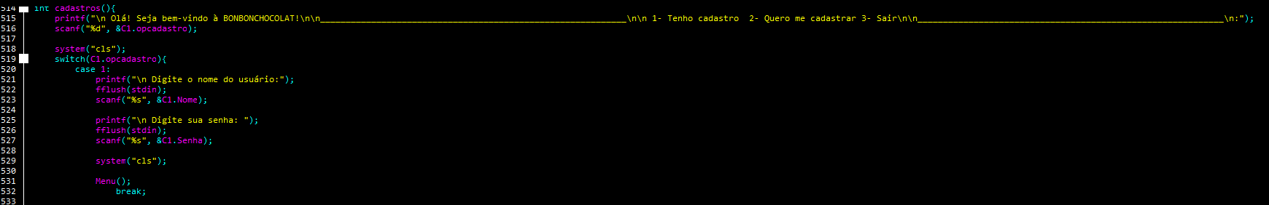

A função começa desejando boas vindas e dando 3 opções, o usuário poderá fazer seu login, criar uma nova conta ou sair.

Caso escolha fazer o login, é necessário o nome do usuário e sua senha, e após o código receber estas informações ele executa a função Menu.

**1.5.2. ESCOLHA DOS PRODUTOS**

**1.5.3. PAGAMENTO**

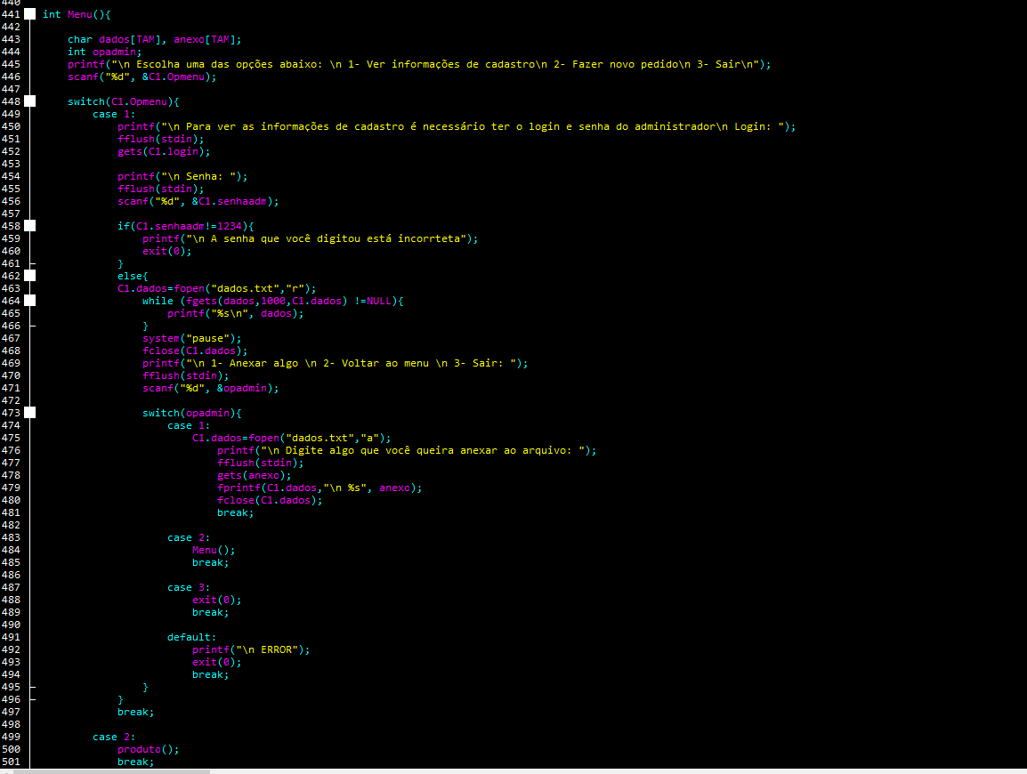

A função Menu é uma função separada que permite ao usuário fazer um novo pedido, sair ou ver as informações dos usuários existentes, porém para a segurança dos demais usuários só é permitido o acesso as informações dos demais usuários com um login e senha do administrador, caso essas informações sejam digitadas corretamente, o acesso a dados gerais será liberado, ao contrário uma mensagem de erro surgirá e o programa será fechado.

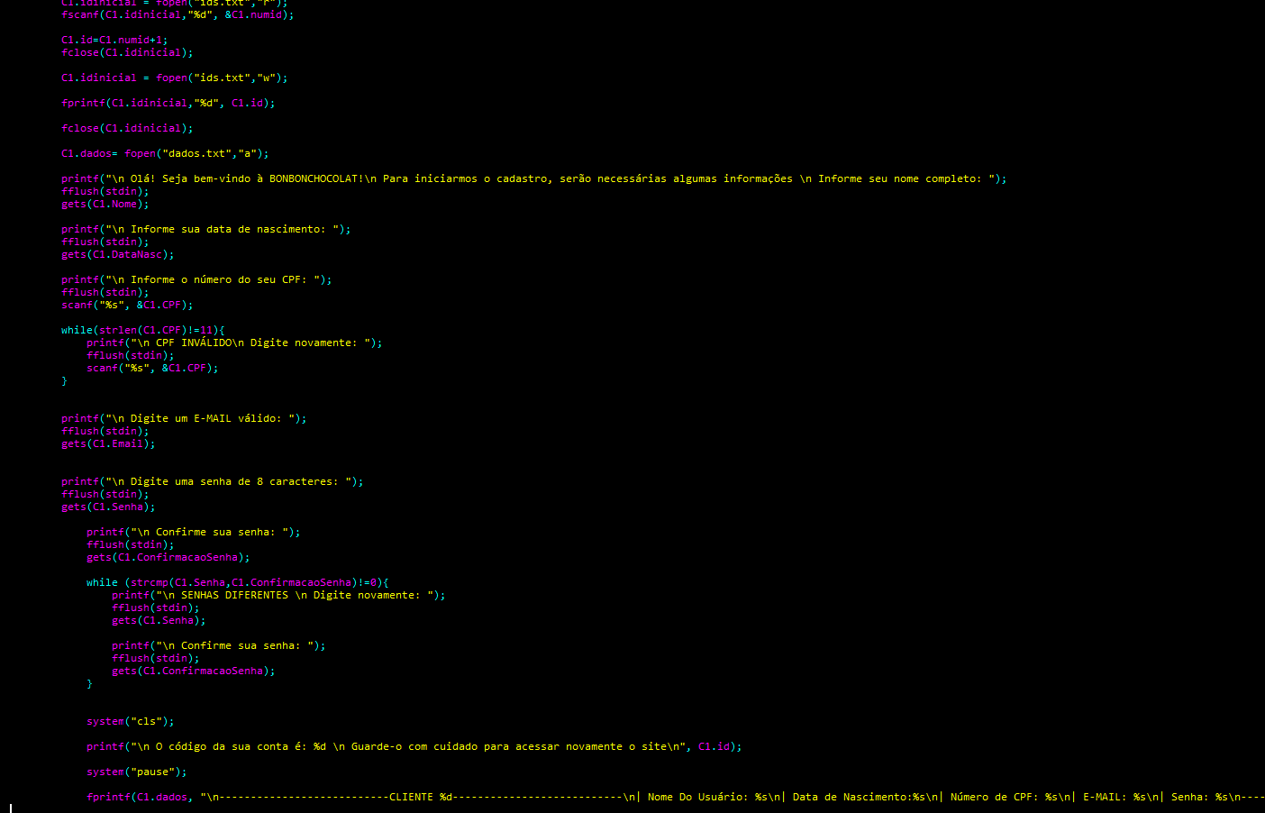Caso o usuário ainda não tenha uma conta e queira fazer uma, ele deve digitar a opção 2 e será levado a este código:

Então o usuário será perguntado sobre seu nome, data de nascimento, CPF, e-mail e terá que criar e confirmar uma nova senha, ao final do código todas essas informações serão salvas em um arquivo txt.